Отчет о прохождении 1 этапа внешних курсов

Введение

Исаев Кирилл Евгеньевич, НБИбд-01-24

Содержание

# 1 Цель работы

Ознакомиться с функционалом операционной системы Linux.

# 2 Задание

Просмотреть видео и на основе полученной информации пройти тестовые задания.

# 3 Теоретическое введение

Линукс - в части случаев GNU/Linux — семейство Unix-подобных операционных систем на базе ядра Linux, включающих тот или иной набор утилит и программ проекта GNU, и, возможно, другие компоненты. Как и ядро Linux, системы на его основе, как правило, создаются и распространяются в соответствии с моделью разработки свободного и открытого программного обеспечения. Linux-системы распространяются в основном бесплатно в виде различных дистрибутивов — в форме, готовой для установки и удобной для сопровождения и обновлений, — и имеющих свой набор системных и прикладных компонентов, как свободных, так и проприетарных.

# 4 Выполнение лабораторной работы

1 Этап: (рис. 1, 2, 3, 4, 5, 6, 7, 8, 9, 10, 11, 12, 13, 14, 15, 16, 17, 18, 19, 20, 21, 22, 23, 24, 25, 26, 27, 28, 29, 30, 31, 32).

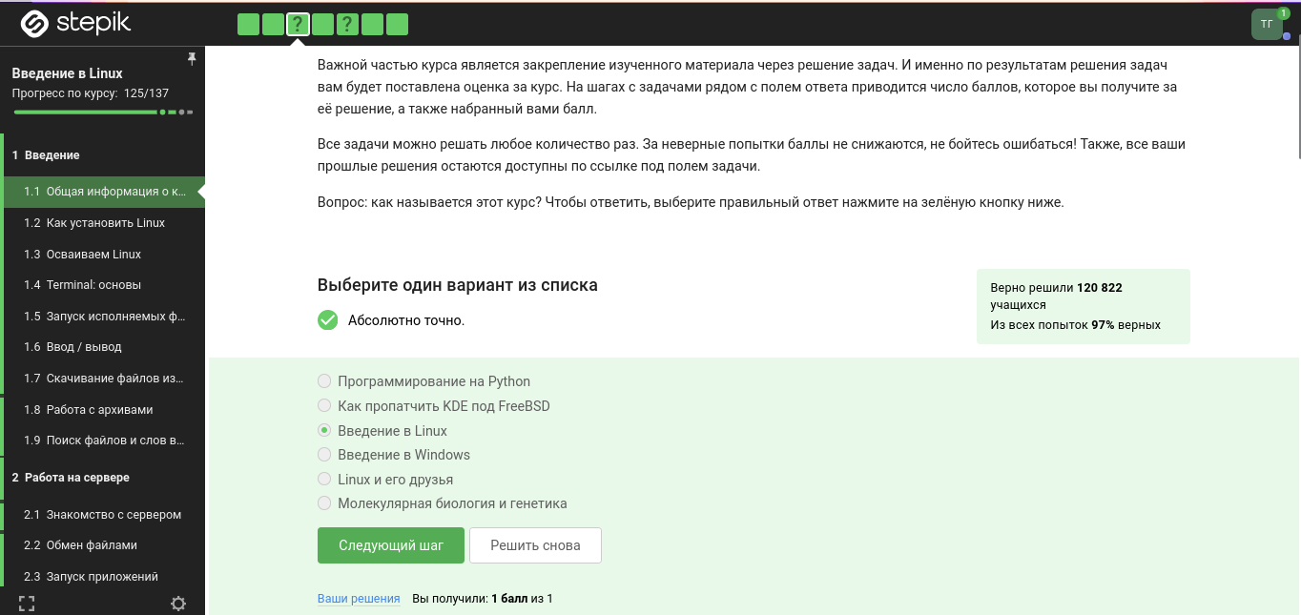

Figure 1: Задание 1

Курс действительно называется “Введение в Linux”, поэтому с этим вопросом проблем не возникло.

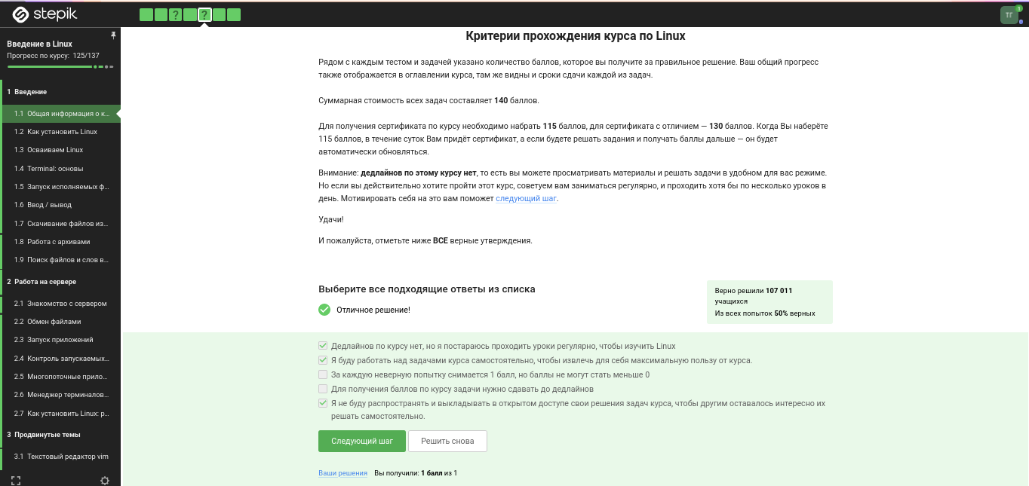

Figure 2: Задание 2

Прочитав критерии прохождения курса, я отметила необходимые утверждения.

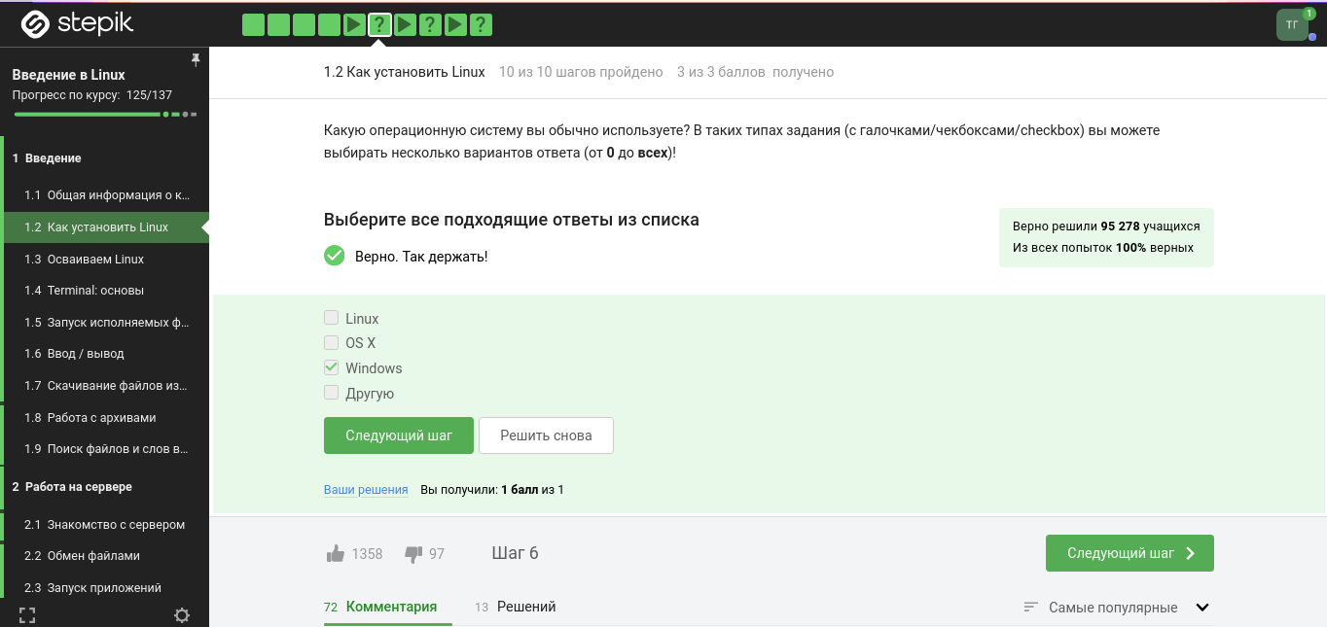

Figure 3: Задание 3

Стандартная операционная система, предлагаемая большей частью магазинов - windows, именно она стоит у меня на основном компьютере.

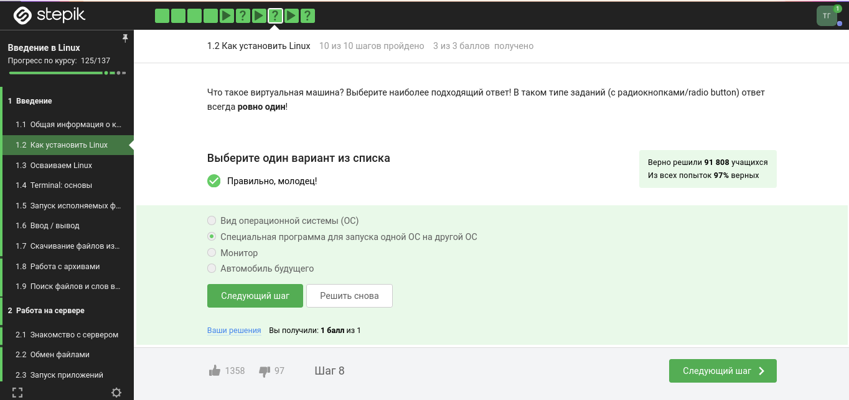

Figure 4: Задание 4

На свой компьютер мы устанавливали специальную программу VirtualBox, которая нужна для подключения одной операционной на другой.

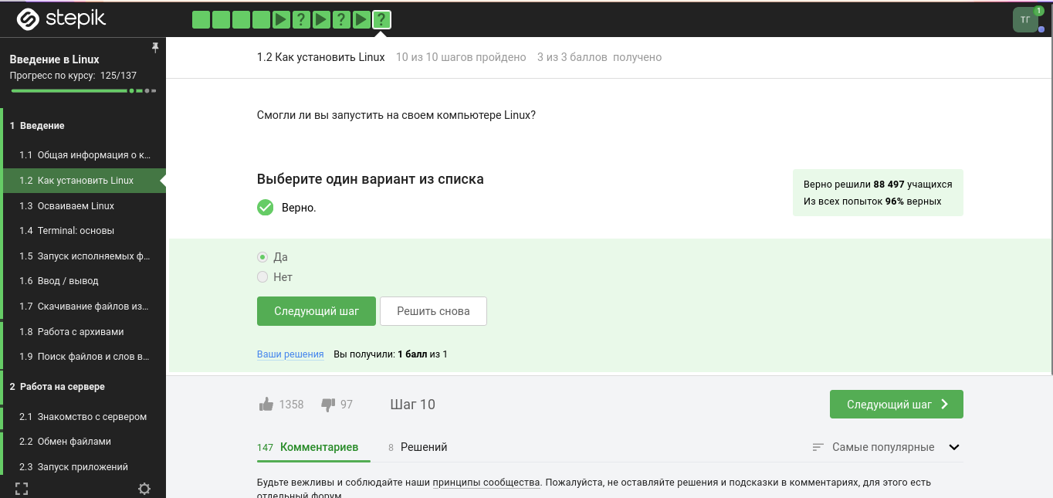

Figure 5: Задание 5

Да, моя виртуальная машина хорошо работает, и у меня получилось запустить с неё Линукс, но в последнее время я чаще использую ноутбук, на котором Линукс стоит как основная операционная система.

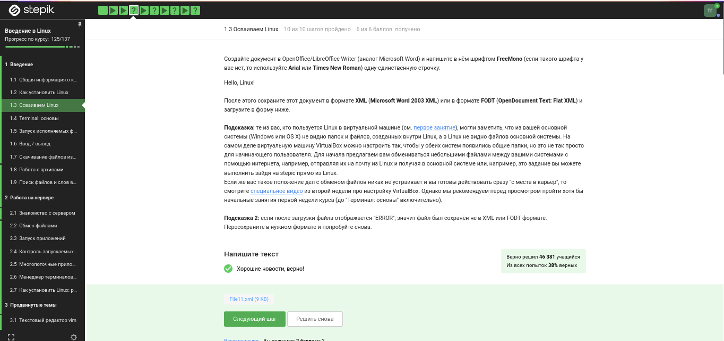

Figure 6: Задание 6

Я создал документ, и перед сохранением выбрала нужный формат, а после я ег прикрепила к курсу. Прикрепленный файл видно на скриншоте.

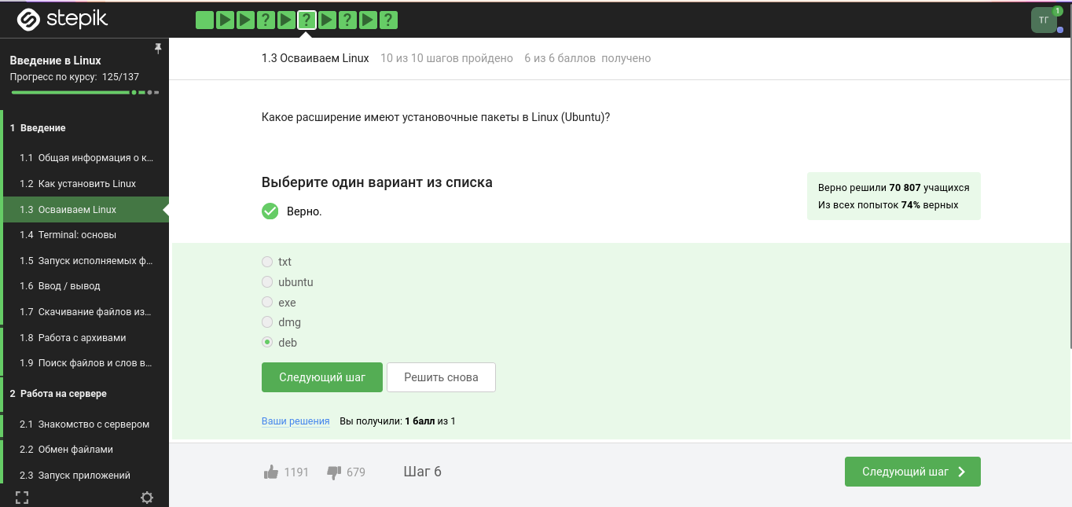

Figure 7: Задание 7

deb — формат пакетов операционных систем проекта Debian. Используется также их производными, такими как Ubuntu, Knoppix и другими.

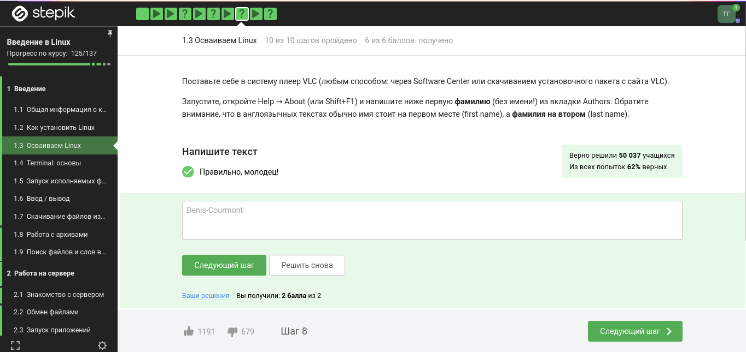

Figure 8: Задание 8

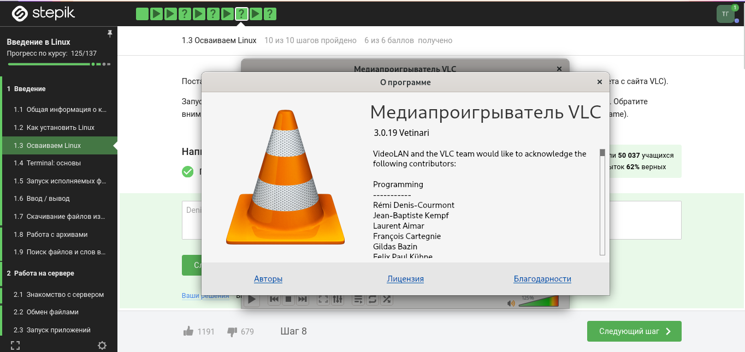

Figure 9: Задание 8

Здесь на скриншоте видно, что установив программу медиапроигрывателя я посмотрела, кто авторы программы и записала первую фамилию.

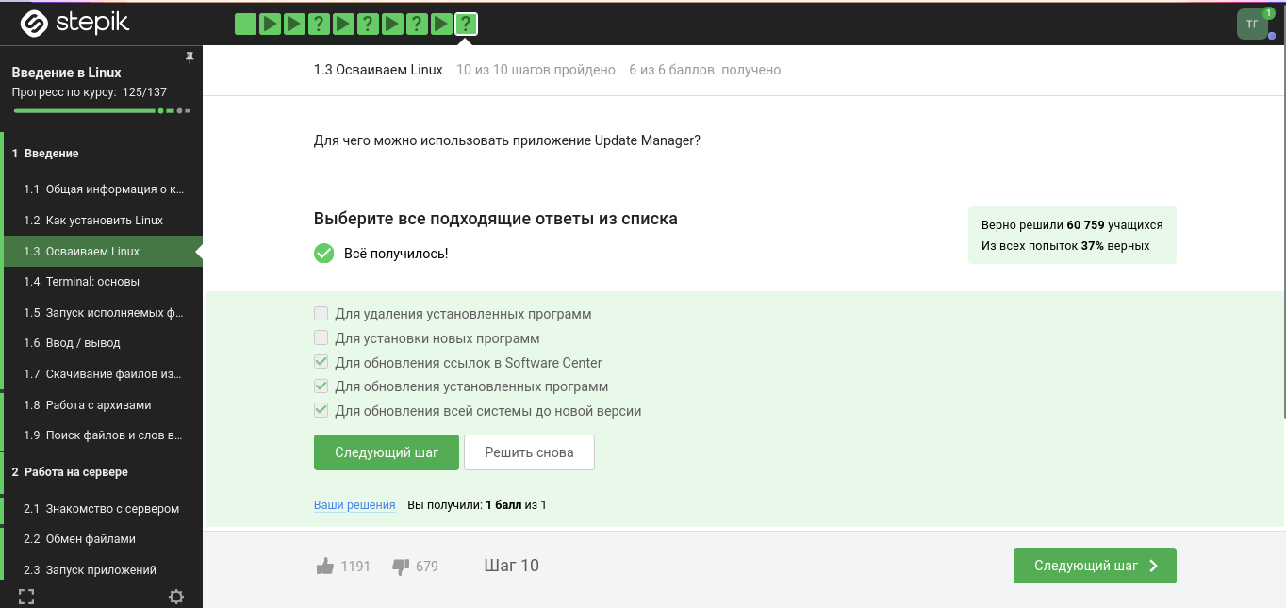

Figure 10: Задание 9

Менеджер обновлений — это программа для обновления установленного программного обеспечения в дистрибутивах ОС Linux, основанных на Debian или использующих систему управления пакетами APT. Менеджер обновлений устанавливает обновления безопасности или просто улучшающие функциональность программы.

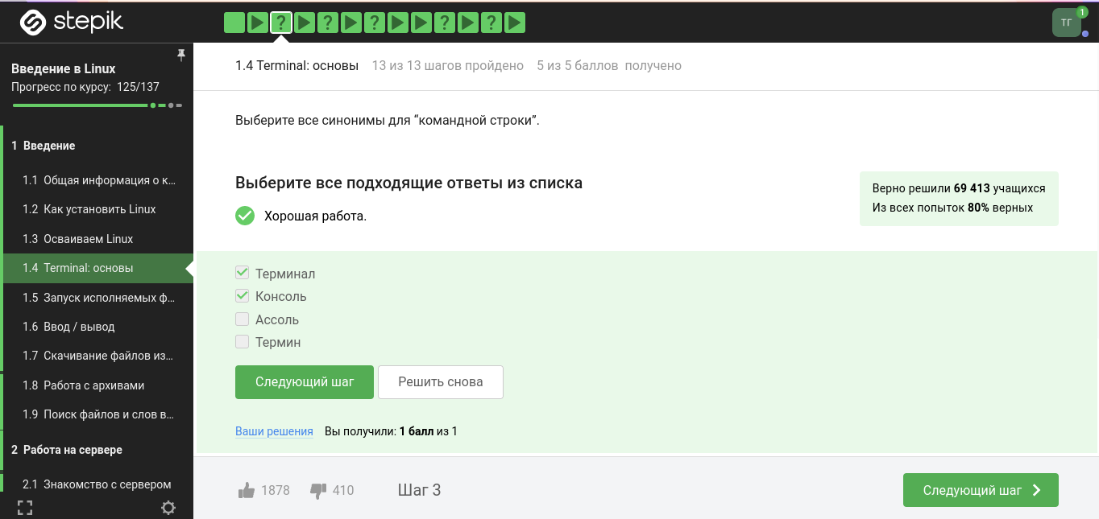

Figure 11: Задание 10

Ассоль - героиня литературного произведения, а термин - это определение.

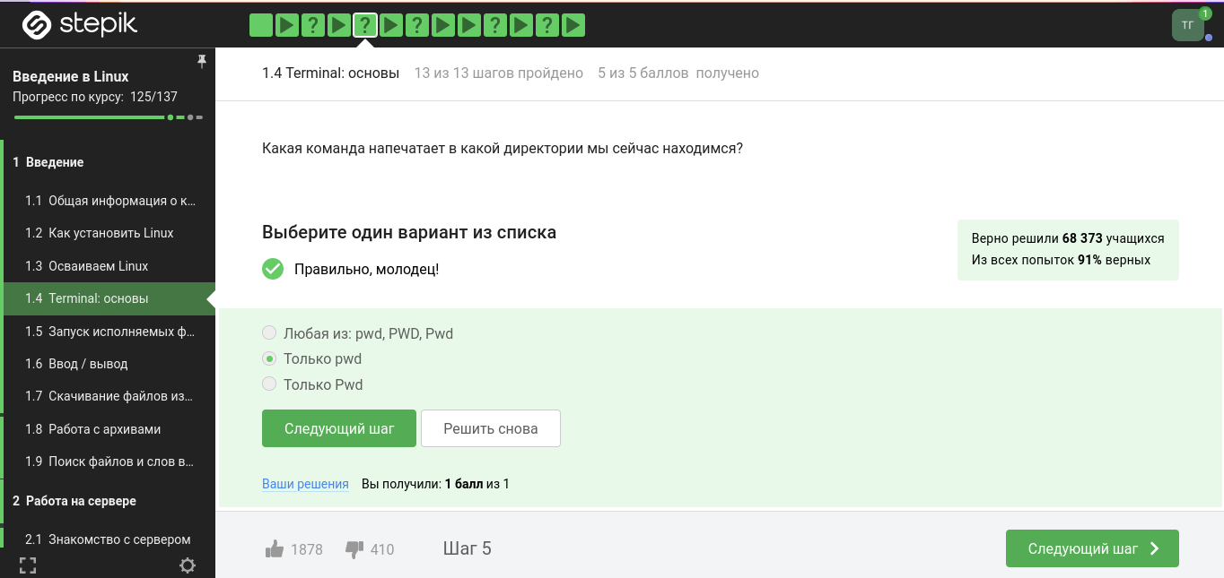

Figure 12: Задание 11

Интерфейс командной строки Linux является регистрозависимым.

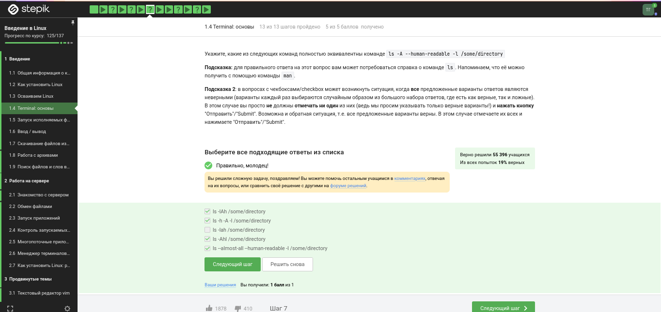

Figure 13: Задание 12

Интерфейс командной строки Linux является регистрозависимым, поэтому не подходит вариант, где буква А - маленькая(строчная).

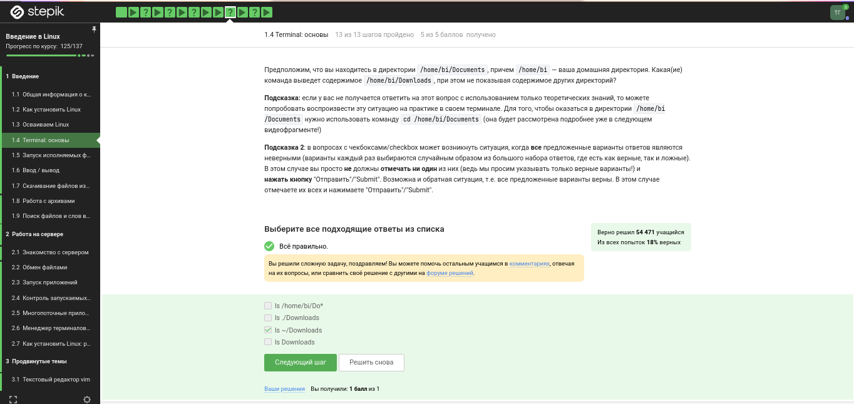

Figure 14: Задание 13

Я прописываю полный путь до директории Downloads, так как на данный момент нахожусь в другой директории.

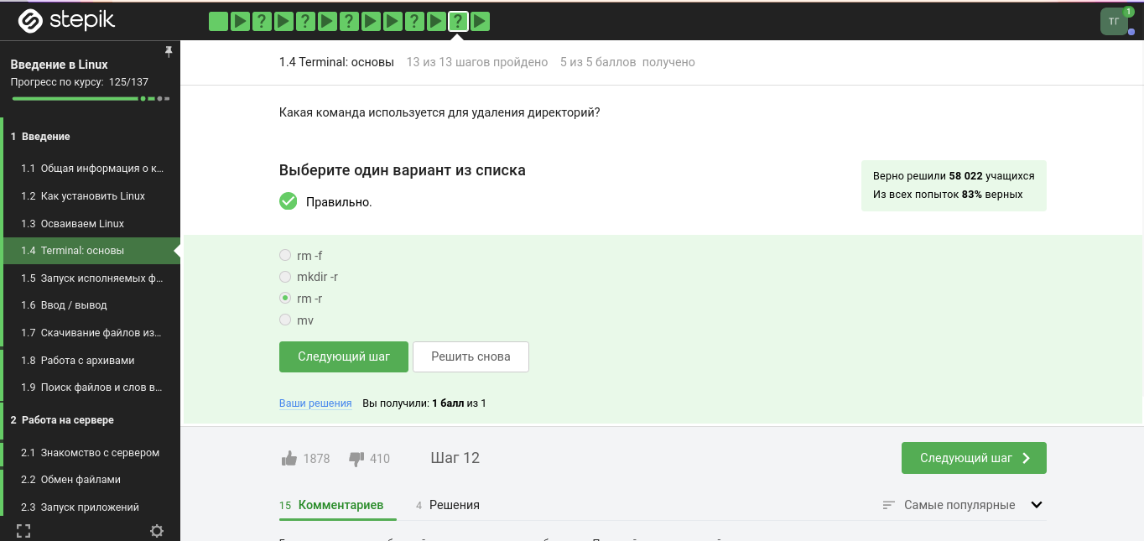

Figure 15: Задание 14

rm -r удаление директории и рекуррентное удаление файлов, находящихся в ней.

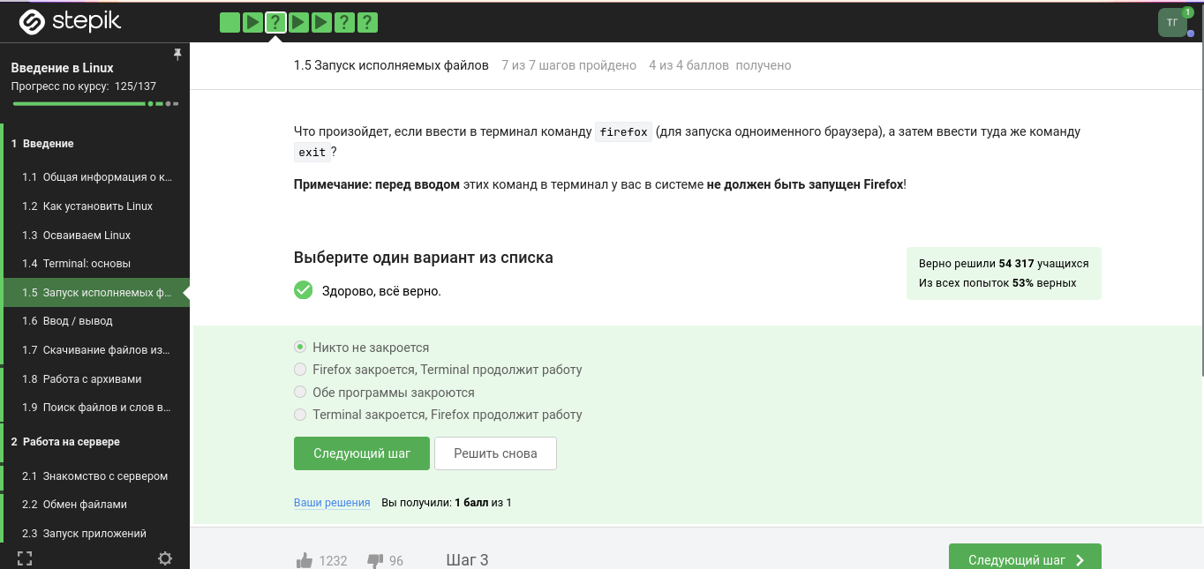

Figure 16: Задание 15

Это я проверил эмпирическим путём, что видно в ходе скринкаста.

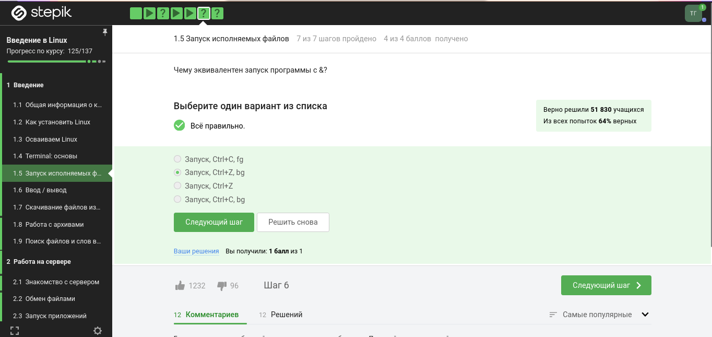

Figure 17: Задание 16

Это запуск программы в фоновом режиме.

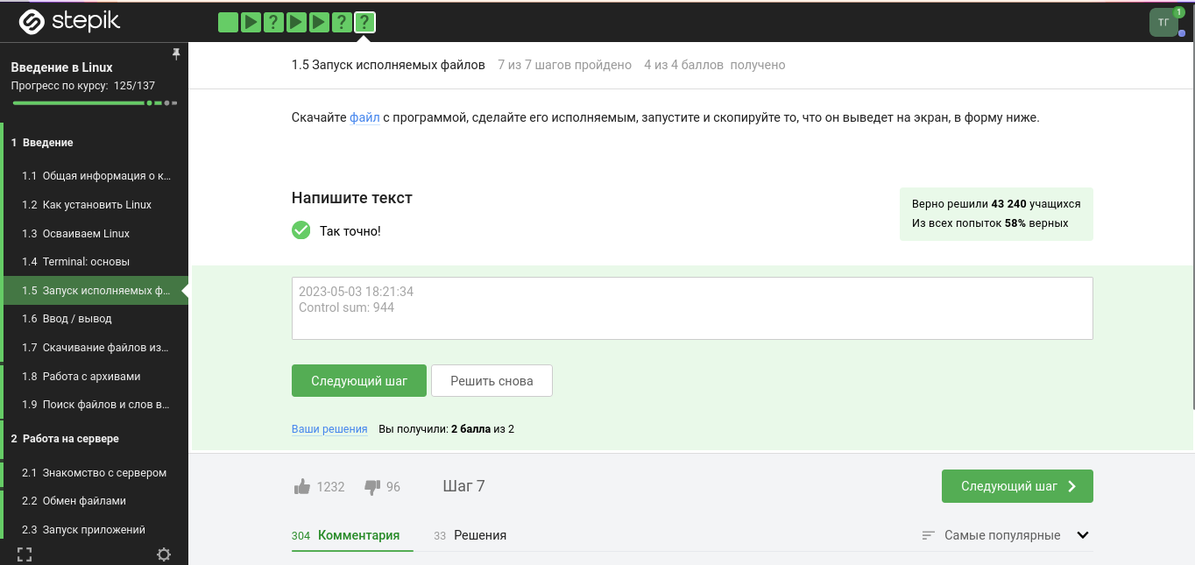

Figure 18: Задание 17

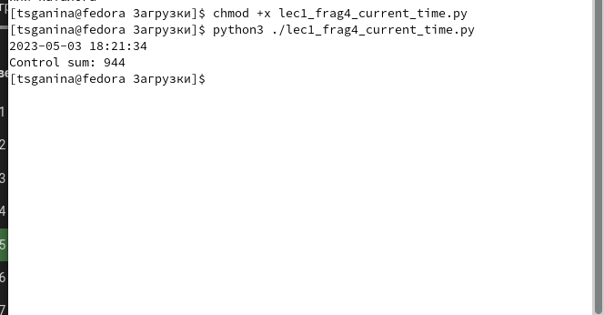

Figure 19: Задание 17

Здесь видно выполнение команды.

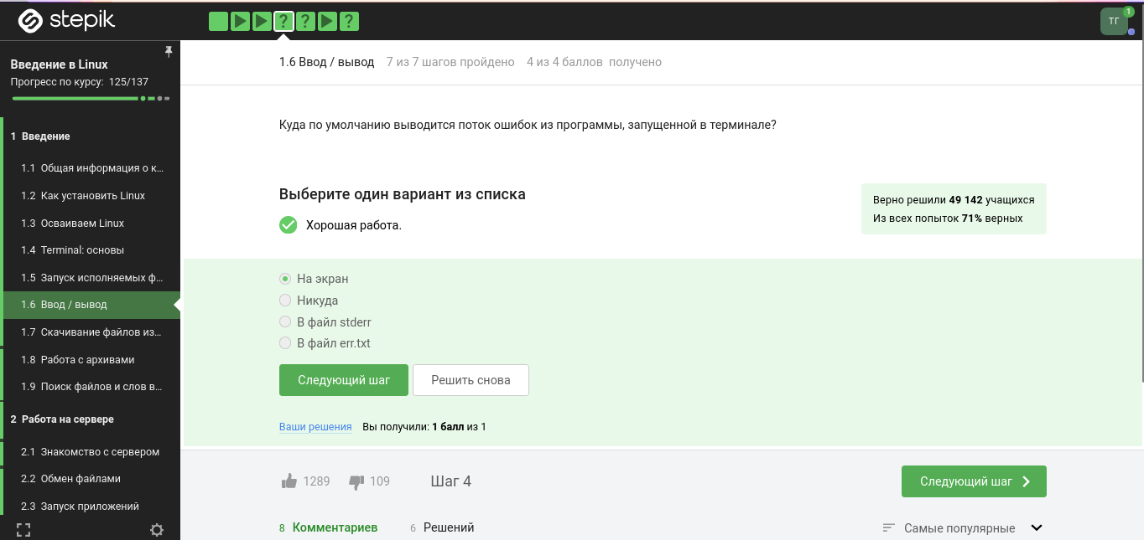

Figure 20: Задание 18

Автоматически поток ошибок выводится на экран - это видно, например, в ходе выполненных лабораторных. В файл будет поток выводиться, если его перенаправить.

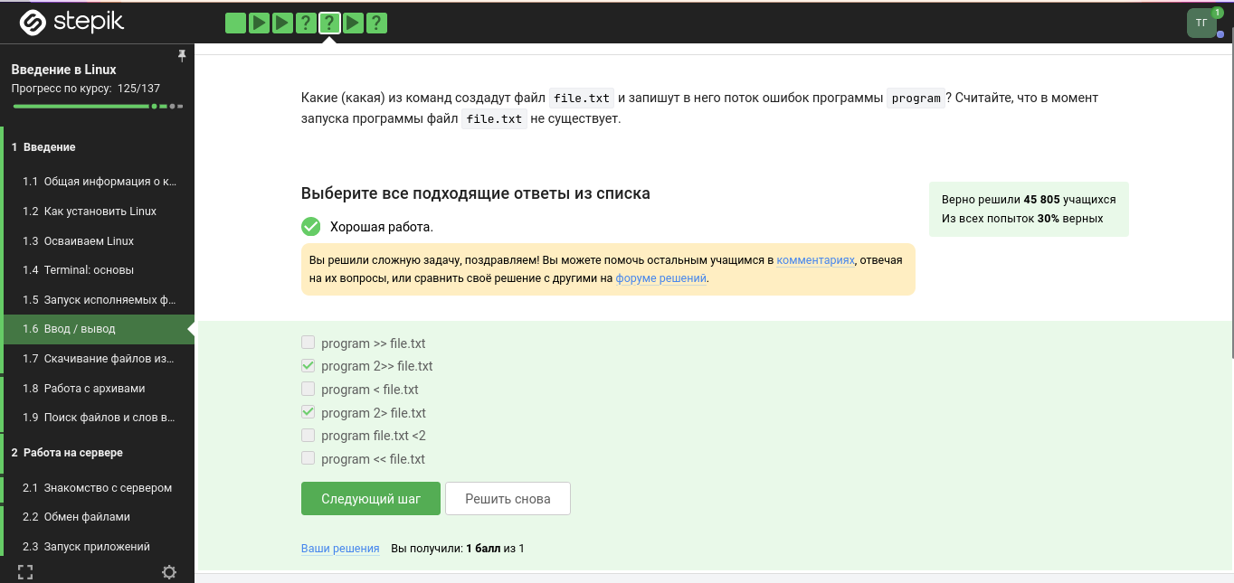

Figure 21: Задание 19

< file — использовать файл как источник данных для стандартного потока ввода.

file — направить стандартный поток вывода в файл. Если файл не существует, он будет создан, если существует — перезаписан сверху.

2> file — направить стандартный поток ошибок в файл. Если файл не существует, он будет создан, если существует — перезаписан сверху.

file — направить стандартный поток вывода в файл. Если файл не существует, он будет создан, если существует — данные будут дописаны к нему в конец.

2>>file — направить стандартный поток ошибок в файл. Если файл не существует, он будет создан, если существует — данные будут дописаны к нему в конец.

&>file или >&file — направить стандартный поток вывода и стандартный поток ошибок в файл. Другая форма записи: >file 2>&1.

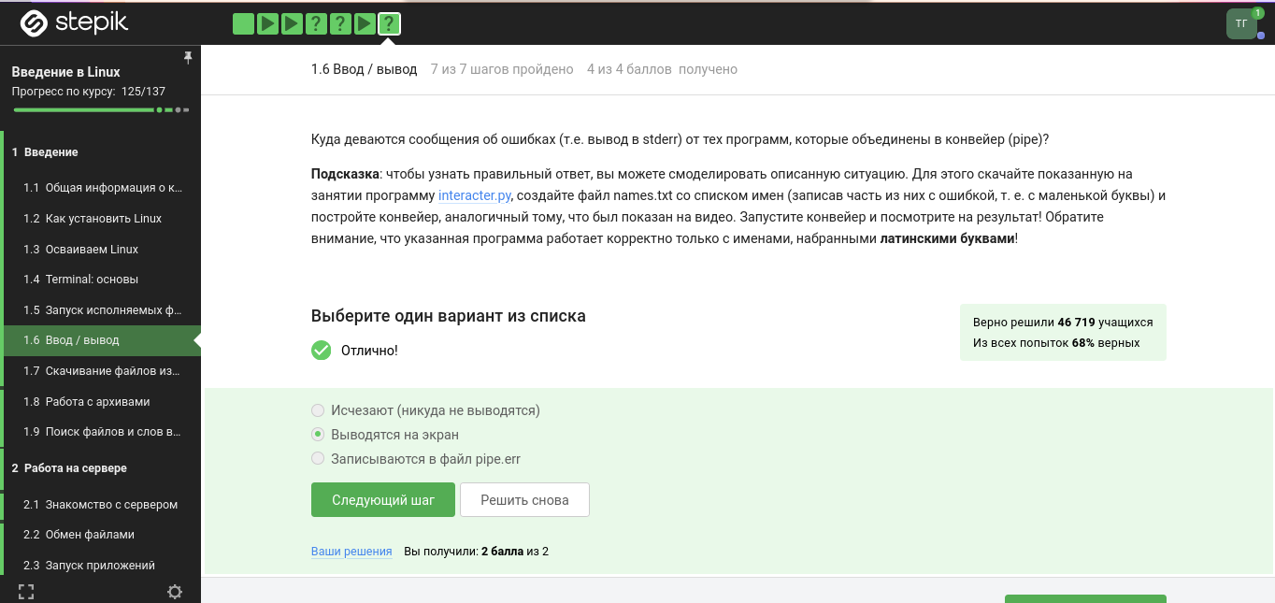

Figure 22: Задание 20

1. cat names.txt | ./interacter.py | less = вывод на экран
2. cat names.txt | ./interacter.py 2>err.txt | less = вывод ошибки в err.txt

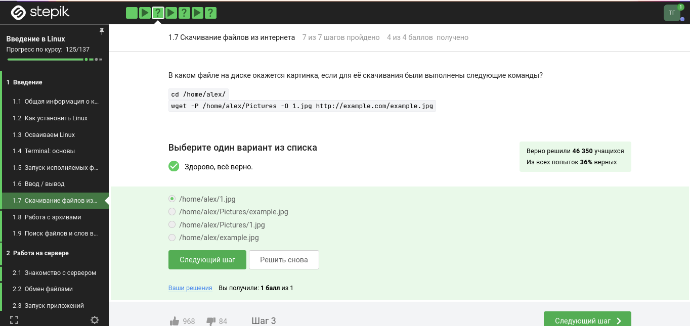

Figure 23: Задание 21

Команда wget -P /home/alex/Pictures http://example.com/example.jpg скачивает файл и даже размещает его, назвав example.jpg, в папке /home/alex/Pictures. Но после этих манипуляций срабатывает часть ключа -O 1.jpg и только что скачаный example.jpg конвертируется в 1.jpg и размещается в текущей директории, в которой мы находимся, потому что путь файла уже не указан, указано только название - 1.jpg.

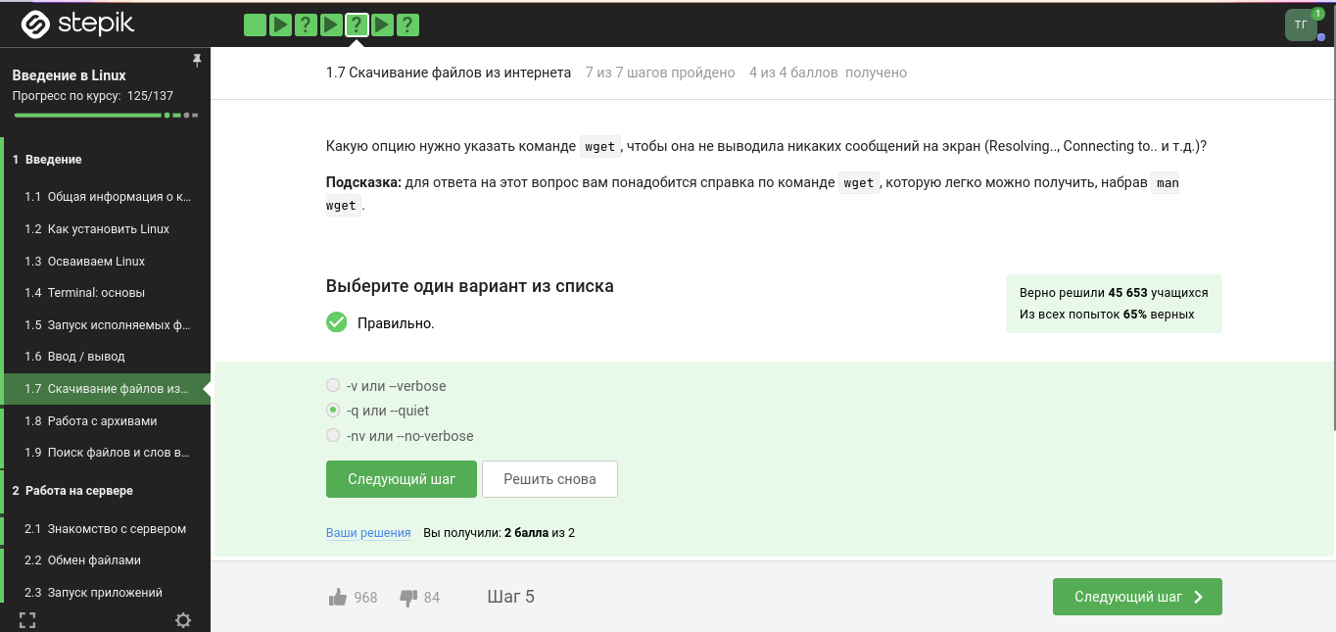

Figure 24: Задание 22

-q –quiet Turn off Wget’s output.

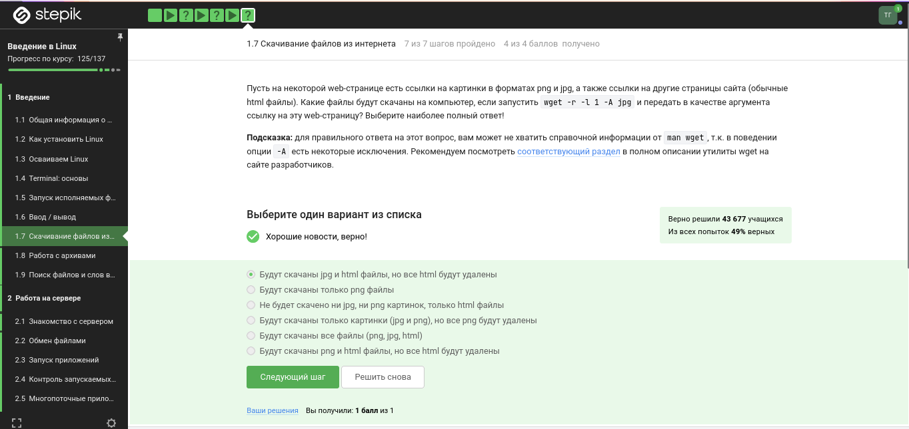

Figure 25: Задание 23

4.2 Типы файлов

При загрузке материалов из Интернета вы часто захотите ограничить поиск только определенными типами файлов. Например, если вы заинтересованы в загрузке GIF-файлов, вы не будете рады получить кучу документов PostScript, и наоборот.

Wget предлагает две опции для решения этой проблемы. В описании каждой опции перечислены краткое имя, длинное имя и эквивалентная команда в .wgetrc.

‘-A acclist’ ‘–accept acclist’ ‘accept = acclist’ ‘–accept-regex urlregex’ ‘accept-regex = urlregex’

Аргумент опции '--accept' представляет собой список суффиксов или шаблонов файлов, которые Wget будет загружать при рекурсивном получении. Суффикс - это конечная часть файла, состоящая из "обычных" букв, например, 'gif' или '.jpg'. Шаблон совпадения содержит подстановочные знаки типа shell, например, 'books*'.  
  
Таким образом, указав 'wget -A gif,jpg', Wget загрузит только файлы, заканчивающиеся на 'gif' или 'jpg', то есть GIF и JPEG. С другой стороны, 'wget -A "zelazny*196[0-9]*" загрузит только файлы, начинающиеся с 'zelazny' и содержащие в себе числа от 1960 до 1969. Описание того, как работает сопоставление шаблонов, можно найти в руководстве к вашей оболочке.

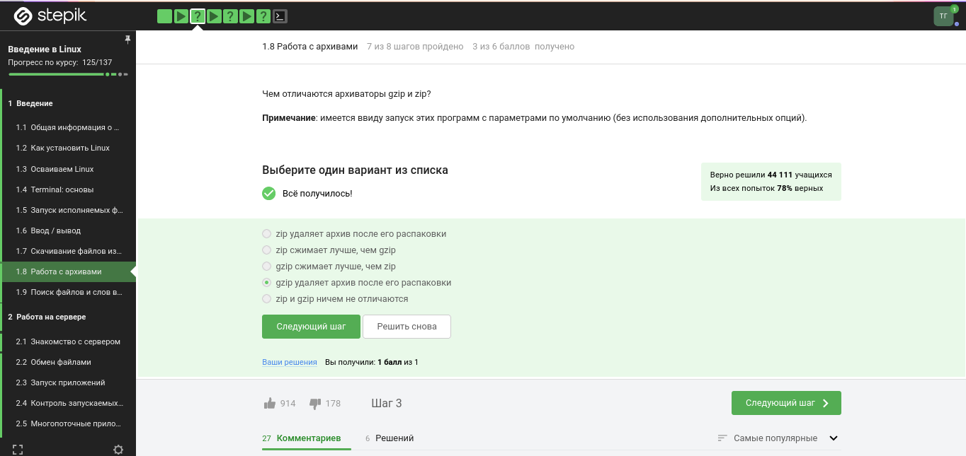

Figure 26: Задание 24

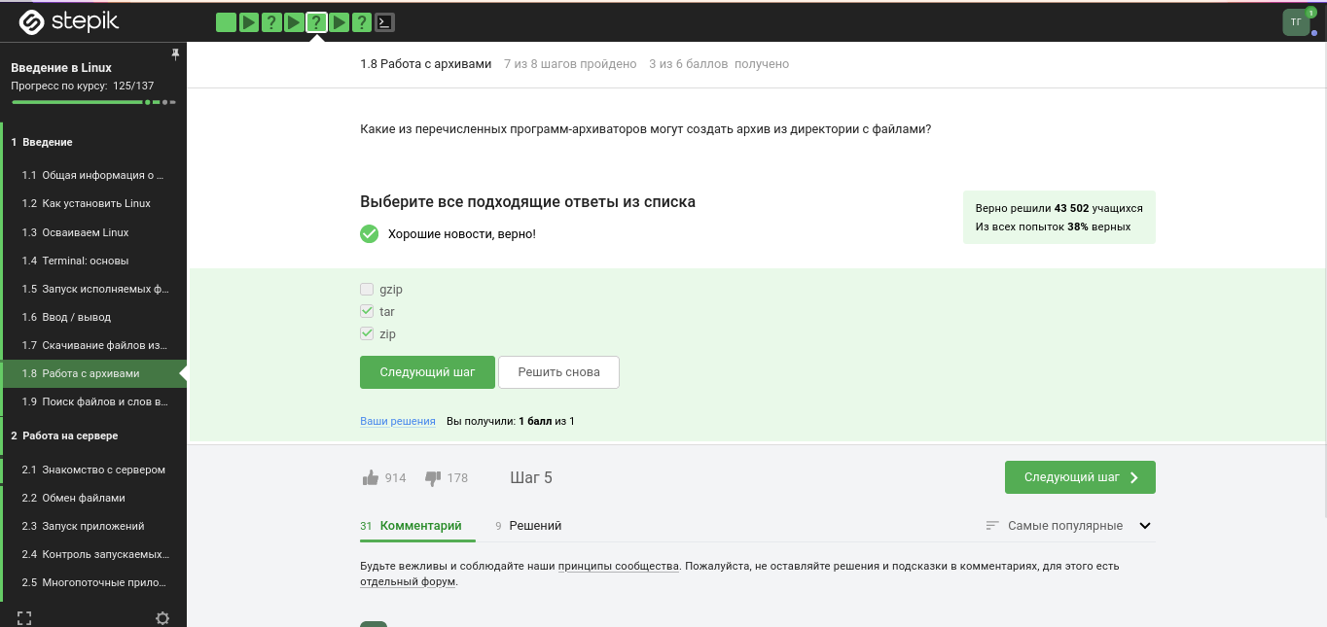

Figure 27: Задание 25

gzip (сокращение от GNU Zip) — утилита сжатия и восстановления (декомпрессии) файлов, использующая алгоритм Deflate.

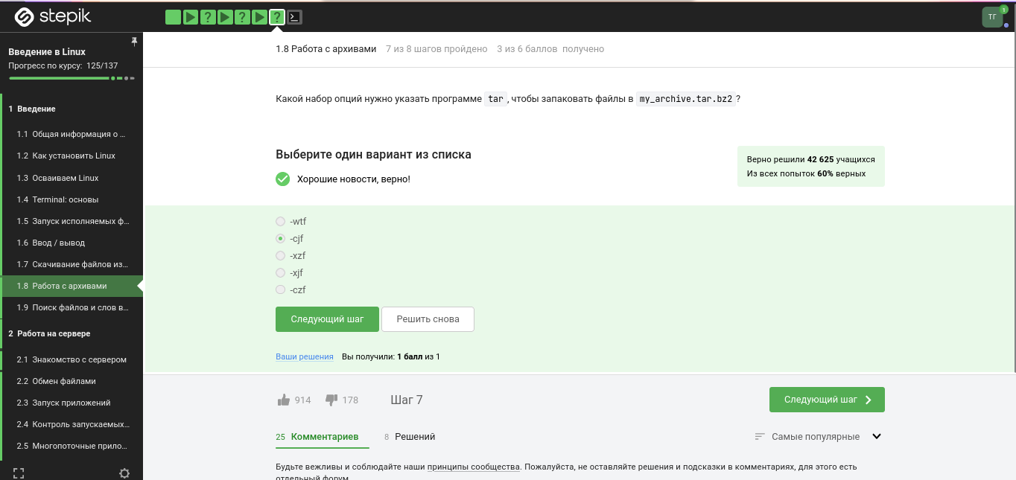

Figure 28: Задание 26

c - архиватор

j - указатель на тип архиватора bzip

f - потому что создаем архив в файловой системе

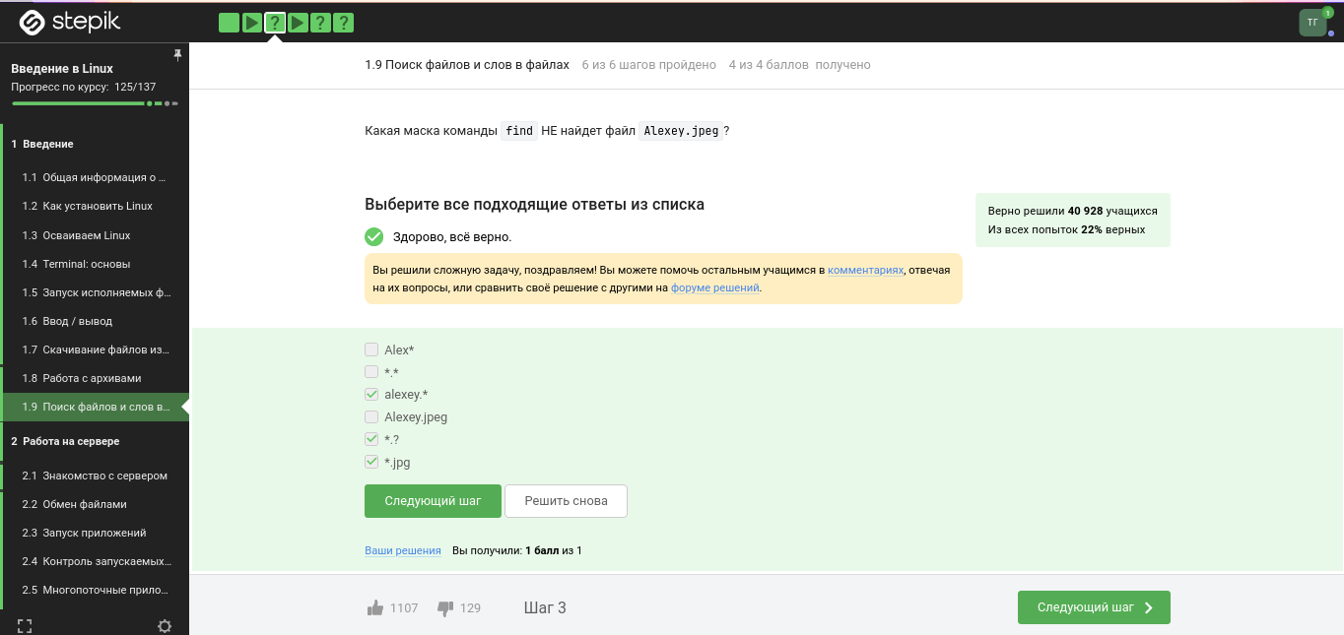

Figure 29: Задание 27

? = один символ

alexey = маленькая буква

И файл должен быть jpeg, а не jpg

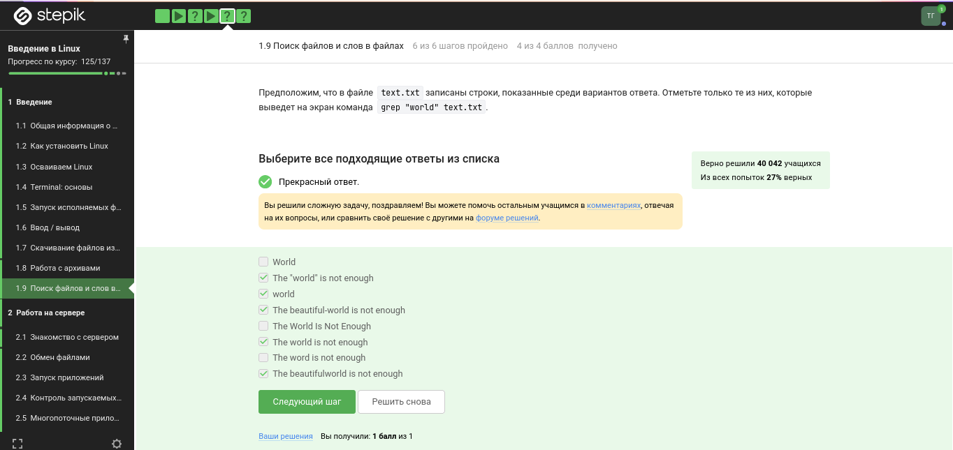

Figure 30: Задание 28

Регистр - маленькая буква, слово - world, а не word

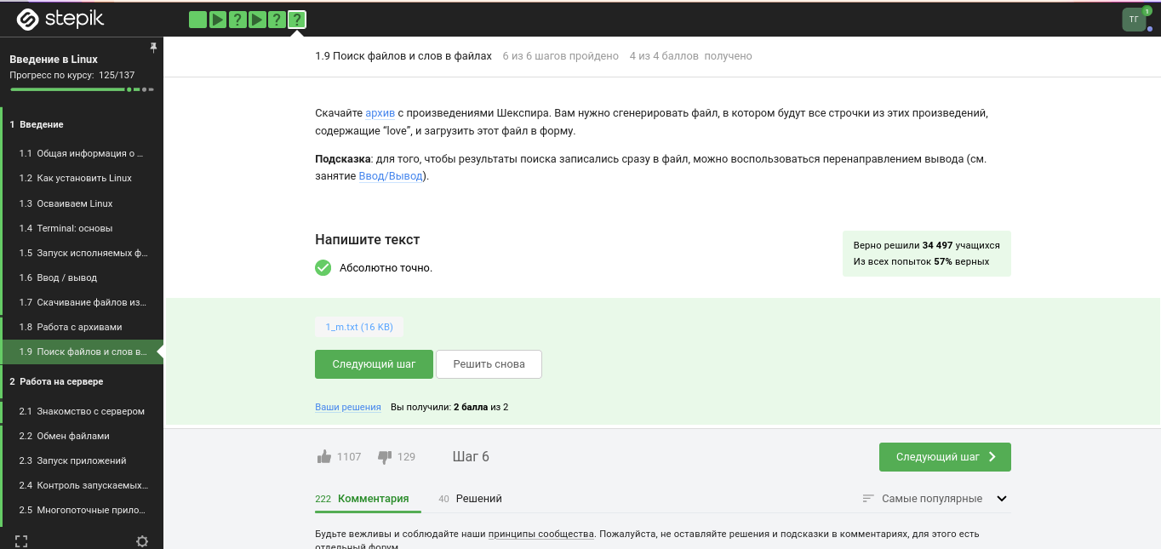

Figure 31: Задание 29

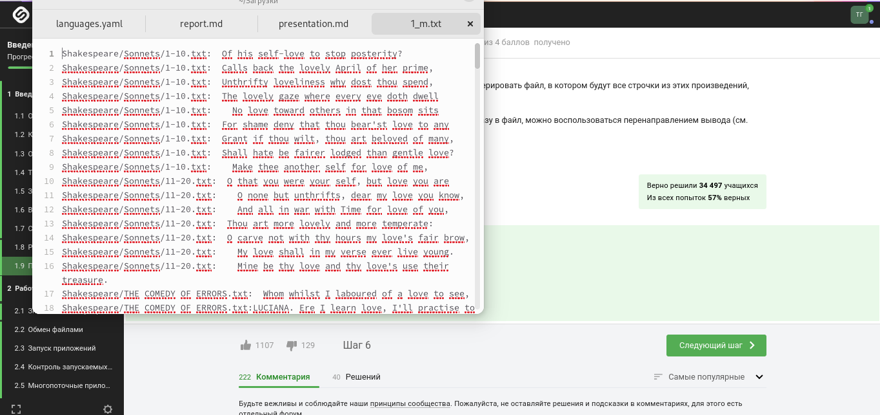

Figure 32: Задание 29

grep -r "love" ~/Shakespeare/ > 1_m.txt

# 5 Выводы

Я просмотрел курс и освежил в памяти навыки работы с архивами, скачивание файлов, команды grep и тп.

# Список литературы

1. Введение в Linux